Eef的分布

图表, 直方图

AI 生成的内容可能不正确。

Iv值等探查

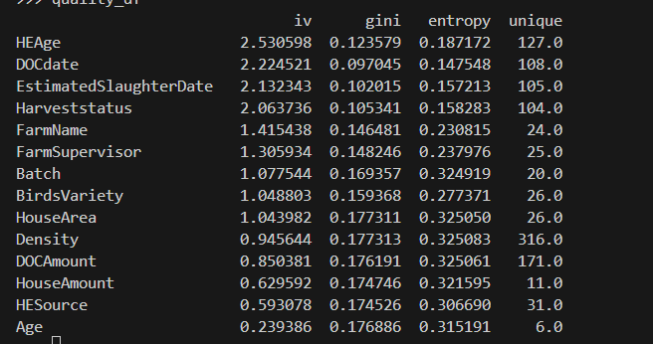

分箱

图表, 折线图

AI 生成的内容可能不正确。

图表

AI 生成的内容可能不正确。

图表

AI 生成的内容可能不正确。

图表

AI 生成的内容可能不正确。

图表, 条形图

AI 生成的内容可能不正确。

图表

AI 生成的内容可能不正确。

图表

AI 生成的内容可能不正确。

图表

AI 生成的内容可能不正确。

图表

AI 生成的内容可能不正确。

图表

AI 生成的内容可能不正确。

图表

AI 生成的内容可能不正确。

图表

AI 生成的内容可能不正确。

图表

AI 生成的内容可能不正确。

文本

AI 生成的内容可能不正确。

图表

AI 生成的内容可能不正确。

表格

AI 生成的内容可能不正确。

图形用户界面, 文本

AI 生成的内容可能不正确。

和eef之间的相关性

##数值型变量

文本

AI 生成的内容可能不正确。

##类别型变量 Anova分析

DOCdate: F-value=8.84, p-value=0.0000

BirdsVariety: F-value=4.75, p-value=0.0000

HESource: F-value=1.78, p-value=0.0067

HEAge: F-value=3.53, p-value=0.0000

Harveststatus: F-value=8.74, p-value=0.0000

EstimatedSlaughterDate: F-value=8.77, p-value=0.0000

FarmName: F-value=23.22, p-value=0.0000

FarmSupervisor: F-value=21.23, p-value=0.0000

id: F-value=nan, p-value=nan

**关键指标解释**

1. **F-value**：组间变异与组内变异的比值
   * 值越大，表示组间差异相对于组内差异越显著
   * 例如FarmName的F值23.22非常高，说明不同农场的EEF差异很大
2. **p-value**：显著性水平
   * p < 0.05 表示组间差异统计显著
   * 所有有效结果的p值都<0.05，说明这些分类变量确实影响EEF

**具体变量解读**

1. **FarmName/FarmSupervisor**：
   * F值最高(23.22/21.23)，表明农场和主管对EEF影响最大
   * 可能反映了管理方式、养殖条件等系统性差异
2. **时间相关变量(DOCdate/EstimatedSlaughterDate)**：
   * F值约8.8，显示时间因素对EEF有显著影响
   * 可能反映季节效应或批次效应
3. **BirdsVariety/HEAge**：
   * F值中等(4.75/3.53)，品种和热源年龄影响显著但不如农场因素强
4. **HESource**：
   * F值最低(1.78)但仍显著(p=0.0067)
   * 热源类型对EEF有影响但相对较小

单变量分箱

日历

AI 生成的内容可能不正确。

图表, 条形图, 瀑布图

AI 生成的内容可能不正确。